管理体系审核记录表
过程与活动、  抽样计划 | 涉及  条款 | 受审核部门：行政部 主管领导：熊玉钧 陪同人员：邓红 | 判定
 |  | 审核员：周文 审核时间：2021年 12月3 日
审核条款：QMS: 5.3组织的岗位、职责和权限、6.2质量目标、7.1.2人员、7.1.6组织知识、7.2能力、7.3意识、7.5.1形成文件的信息总则、7.5.2形成文件的信息的创建和更新、7.5.3形成文件的信息的控制、9.1.1监视、测量、分析和评价总则、9.1.3分析与评价、9.2 内部审核、
OHSMS: 5.3组织的岗位、职责和权限、6.2.1职业健康安全目标、6.2.2实现职业健康安全目标措施的策划、6.1.2危险源的识别与评价、7.2能力、7.3意识、7.5.1形成文件的信息总则、7.5.2形成文件的信息的创建和更新、7.5.3形成文件的信息的控制、8.1运行策划和控制、8.2应急准备和响应、9.2 内部审核、OHSMS运行控制相关财务支出证据
组织的岗位、职责和权限 | QO5.3 | ——部门负责人熊玉钧介绍,本部门主要负责以下工作内容：  A.负责文件\记录\人力资源管理;  B.负责质量/环境/职业健康安全体系过程的监视和测量，绩效测量和监视；  C.负责组织本公司环境因素的识别、评价及初始环境评审；负责内部沟通,法律法规收集及合规性评价;  D.负责质量/环境/职业健康安全管理体系不合格品的控制及纠正、预防措施，不符合、纠正措施和预防措施，事故、事件、不符合、纠正与预防措施的控制；  E.负责数据分析；  F.负责组织内部审核。  ——跟踪核查其管理手册5.3.3岗位职责文件内容，其部门负责人表述与文件规定基本一致。  ——岗位、职责和权限明确。
目标 | QO6.2 | ——部门按主控部门策划的目标管理方案对本部门的分解EO目标指标进行控制管理，执行的程序与文件主要有“环境、职业健康安全管理方案”编制/日期 行政部/2021-2-20 ；批/日期 邓兵/2021-2-20 。  ——查“质量\环境\职业健康安全目标分解考核表（2021年）”考核人:邓红 ；考核时间：2021.7.5 ；内容显示2021年1-6月公司部门分解目标均已达成。目标考核频次：半年。  *公司目标  产品出厂合格率100% 合格数÷总数×100% 出厂合格率100 已经完成  顾客满意度92分 评定数÷总数×100% 顾客满意度96.66分 已经完成  火灾事故为0 查看火灾事故记录 没有发生事故 已经完成  行政部目标  文件受控率达100% 受控文件数÷文件总数×100% 文件受控100% 已经完成  培训合格率达100% 培训次数÷总人次数×100% 培训合格100% 已经完成  火灾、触电事故为0 查看火灾、触电事故记录 没有发生事故 已经完成  ——查“环境、职业健康安全管理方案”；  ——噪声达标排放：  1、厂界噪声昼间低于65dB(A)，夜间低于55dB(A)  2、场内噪声级防护符合要求。  措施：  1、对生产设备、设施进行定期保养；生产设备运行中尽量关闭门窗。  2、 采用吸声罩、减震垫、隔声门窗等消声、降噪措施，定期加强对设备操作的检查合格。  3、 每年定期委托环保局检测达噪音检测达标。  4）预计费用5千元。 2021.2.20-2021.12.30 生产部，刘传棋；  ——火灾  火灾事故为0：  措施：  1、制定火灾应急预案，并进行演练；  2、按照年度培训计划对管理人员和操作人员进行火灾消防应急演习培训，提高人员安全防火应急措施知识；  3、公司各部门配备灭火器并悬挂履历卡；每一个月检查一次配备的灭火器，对不合格的及时更换确保发生火灾事故时能有效控制；  4、预计费用3千元  2021.2.20-2021.12.30 各部门 刘传棋邓红 定期检查  ——目标管理符合要求。
危险源的识别与评价 | O6.1.2 | ——查“职业安全健康管理体系危害辨识、风险评价、风险控制工作表”按作业场所、活动过程，易发生的事故类型风险，危险性等级用经验评价法对危险源、职业健康安全风险与不可接受危险源进行了识别和评价；识别与本部门有关的危险源具体有：  抽1、办公用电，电线破损裸露——触电；  抽2、办公区，传染性疾病——导致的疾病传播；  抽3、办公用电，接线板负荷过重——导致的火灾；  ——查“重点隐患”清单，识别的主要危险源及职业健康安全风险为：潜在火灾、触电、交通意外伤害。  控制措施：制作操作规程、应急预案、培训安全意识。  ——基本符合。
人员 | Q7.1.2 | 提供有“员工花名册”，管理人员包括董事长、总经理、各部本经理；一线员工包含制冷组、发泡组、下料组、焊工组共26人；经专业审核员确认，公司人力资源符合行业通用标准，满足现阶段生产经营需求。
能力 | QO7.2 | ——核查其管理手册5.3.3规定了岗位职责文件内容。包括：总经理、管代、各部门负责人、检验员（实验员）、设备组长、生产班组长、仓库保管员职责、档案管理人员职责、员工代表等的岗位职责及能力要求。  ——查员工能力评定，提供有“岗位人员任职要求与评价表”包括：总经理、管代、各部门负责人、检验员（实验员）、设备组长、业务员、技术人员等。抽查：  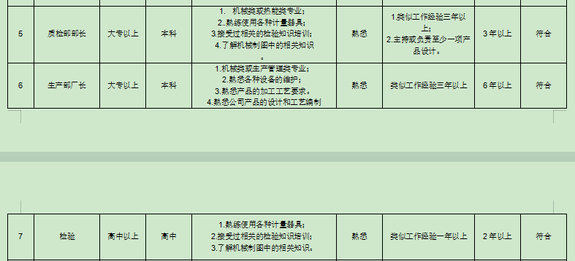  ——查持证上岗人员  彭欢：安全主要负责人，发证单位：宜春市百城企业管理服务有限公司；2020.9.10.  刘永阳：安全管理员，发证单位：宜春市百城企业管理服务有限公司；2020.9.10.  蔡斯坤：安全管理员，发证单位：宜春市百城企业管理服务有限公司；2020.9.10.  黄少平：维修电工四级；发证单位：九江市职业技能鉴定指导中心；2016.11.22.  丁晓青：焊工证，T36222319720316201X;焊接与热切割作业，有效期：2027.9.17.  辛志武：焊工证，T362202198902150838;焊接与热切割作业，有效期：2027.9.17.  ——查培训计划及培训记录  2021年度培训计划显示，全年培训项目共8项，包括：体系标准，应知内容等；体系文件（、制度汇编、作业指导书等）； 管理体系内审员培训 ； 法律法规的培训；岗位技能培训；生产操作规程，作业指导书、检验规程；产品标准培训；安全生产，三级教育培训。  跟踪抽查相应的培训记录  抽1，2021.3.17.；培训题目：基础知识、体系标准，应知内容等；参训人员：邓红、刘传棋、刘冬生、刘永阳、付昌寿、彭银欢、陈志荣、张玲等全体人员。  抽2，2021.7.28.；培训题目： 法律法规的培训；参训人员：邓红、刘传棋、刘冬生、刘永阳、付昌寿、彭银欢、陈志荣、张玲等全体人员。  抽3，2021.9.18.；生产操作规程，作业指导书、检验规程；参训人员：刘永阳、张少梁、刘冬生、付昌寿、聂桂云、彭银欢共7人。  以上培训均有效果评价。  ——基本符合。
意识 | QO7.3 | 询问行政部负责人熊玉钧、销售部邓红，其对组织方针和所在工作岗位的质量目标基本熟悉，也了解自己的工作效益会影响组织质量管理体系的有效运行。
形成文件的信息总则 | QO7.5.1 | ——策划了公司管理体系文件，包括以下层次：  1.管理手册YYJT-SC-20201/B0版，2020年5月20日发表实施（含质量方针、目标），，并经总经理及相关人员签字批准  2.程序文件YYJT-CX-2020/B0版，含26个文件，包括标准要求的程序  3.管理、作业文件汇编，包括：岗位任职资格、工艺操作规程、技术文件/检验规程、生产车间噪声控制作业指导书、生产工序作业指导书等。  4.体系运行所需要的记录  ——成文信息管理目前基本满足要求。
形成文件的信息的创建和更新 | QO7.5.2 | ——查文件编制及更新要求：  1、查管理手册：内容包括：标题、编制人员、日期，文件编号、版本等；  2、查作业文件：职业健康安全法律法规及其他要求清单，登录有法律法规及标准名称、实施时间、颁布部，及最新登陆更新时间、审批手续齐全完整。
形成文件的信息的控制 | QO7.5.3 | ——编制《文件控制程序》、《记录控制程序》，内容基本符合标准要求。  ——查有“受控文件清单”、“外来文件清单”，包含有管理手册、管理制度汇编、作业指导书等；  ——外来文件：对外来文件进行了识别收集，现场提供有《外来文件清单》包括产品质量管理体系、环境管理体系、职业健康安全管理体系、质量法、安全生产法、环境保护法、消防法、工艺骨灰盒Q/1YY-004-2019、火化机通用技术条件Q/1YY-003-2019、解剖台Q/1YY-005-2019、空气净化Q/1YY-006-2019、水晶棺Q/1YY-008-2019、尾气后处理Q/1YY-007-2019等法规要求。  ——提供“记录一览表”，显示了记录名称、编号等内容。  抽查：文件发放回收记录、培训计划、培训记录等，其成文信息标识清晰，填写规范、齐全、清晰，记录在文件柜中分类编目保存，能防潮、防虫蛀、防丢失、防水、防火，记录的贮存和保护符合要求，检索方便。  ——各成文信息由各部门负责保存，以便查阅，行政部定期检查记录的使用、保管情况，目前尚无文件销毁的记录。  ——基本符合
运行策划和控制；OHSMS运行控制相关财务支出证据 | O8.1 | 策划了环境因素和危险源识别评价与控制程序、环境和职业健康安全法律法规控制程序、噪声控制程序、消防控制程序、劳动防护用品控制程序、应急准备和响应控制程序，本部门主控。  ——噪声管控：  1、对生产设备、设施进行定期保养；生产设备运行中尽量关闭门窗。  2、 采用吸声罩、减震垫、隔声门窗等消声、降噪措施，定期加强对设备操作的检查合格。  3、 每年定期委托环保局检测达噪音检测达标。  ——潜在火灾管控：  1、制定火灾应急预案，并进行演练；  2、按照年度培训计划对管理人员和操作人员进行火灾消防应急演习培训，提高人员安全防火应急措施知识；  3、公司各部门配备灭火器并悬挂履历卡；每一个月检查一次配备的灭火器，对不合格的及时更换确保发生火灾事故时能有效控制；  ——能提供防止员工意外伤害加重的急救药品如创可贴、杀菌药水等。  ——为主要长期员工上社保，查见交款证明。  ——查看其营业执照，其产品生产类型、场所、有限期均在有效覆盖范围内。  ——查看“环境安全运行检查记录”5-11月，频率每月一份；检查人：刘永阳；检查内容包括：  噪声排放-设备运转是否正常？各设备是否按规定做了维护保养，避免异常噪音排放？  消防安全-灭火器气压是否正常？灭火器是否在保质期内？灭火器保险是否完好、位置是否移动？消防栓有无破损、异常？安全通道有无堵塞？消防设施是否定期进行点检？区域配电箱漏电保护装置是否处于正常状态？易燃易爆化学品是否单独存放？各部门电气线路安装是否规范？是否按规定进行了应急演练？  等等  ——查劳保领用记录；提供有劳保用品的领用记录，包括工装、手套、口罩等。  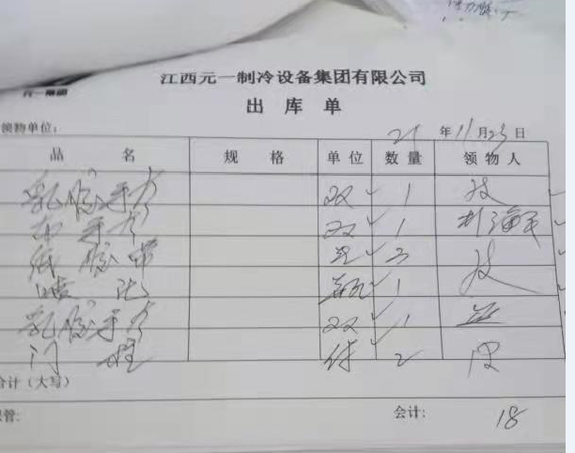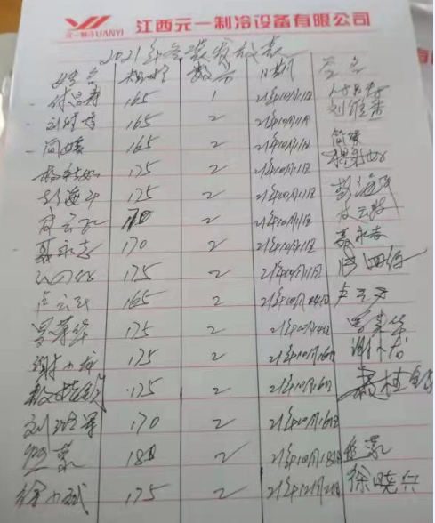  ——查体检；提供有职业健康安全体检报告  抽1，陈宇，工种：冲床；危害因素：噪音；在岗期间；结论：右耳听力轻度下降，其它项目未见异常；建议：可继续原岗位工作。出报告方：丰城普惠健康体检管理有限公司。2021.6.6.。  抽2，关辉，工种：电焊；危害因素：高温、一氧化碳、氮氧化物；在岗期间；结论：未见异常；建议：可继续原岗位工作。出报告方：丰城普惠健康体检管理有限公司。2021.6.11.。  抽3，谭永平，工种：电焊；危害因素：高温、一氧化碳、氮氧化物；在岗期间；结论：未见异常；建议：可继续原岗位工作。出报告方：丰城普惠健康体检管理有限公司。2021.6.6.。  抽4，熊定爱，工种：切料；危害因素：噪声；在岗期间；结论：未见异常；建议：可继续原岗位工作。出报告方：丰城普惠健康体检管理有限公司。2021.6.12.。  ——查新冠疫情期间的管控；  负责人介绍，公司严格按照相关监管部门要求，进行日常防疫管理，提供有“（第573号）关于对黑龙江齐齐哈尔讷河市、内蒙古呼伦贝尔市、通辽市来樟返樟人员进行排查管控的通知”等文件资料。  ——查安全费用支出记录  1 员工保险 52000  2 安全教育培训费用 10000  3 环保设施 30000  4 消防设备 10000  5 劳保用品 20000  6 其它 30000  ——远程视频现场查看办公过程环境整洁，配备空调、全套办公家具，采光通风良好；无垃圾堆放、无线路裸漏乱搭，办公区域配备5支灭火器，符合要求。  ——基本符合
应急准备和响应 | O8.2 | ——策划了应急准备和响应控制程序，制订有应急预案演练计划；本部门同生产部主控。  表1、公司应急演练计划  部门 预案名称 演练时间 备注  公司全体部门 火灾应急预案演练 2021年7月  公司全体部门 触电应急预案演练 2021年9月  公司全体部门 机械伤害应急预案演练 2021年11月  ——抽火灾应急演练记录；  *内容：依据《应急准备和响应控制程序》程序演练，设定为火灾抢险，熟练掌握泡沫灭火器的使用方法。  *时间：2021.7.10  *参演人员：全员  *演练总结  演练真实地演练有目标、有方向、有惊无险，人员安全救火行动迅速，扑灭及时，位置准确，使用器械符合操作规范，水泵使用正常，管道畅通，人员配合有序，消防水池储水到位，基本达到演练目的。  等等  *记录：行政部 审批：邓兵 时间：2021年7月10日  ——基本符合。
监视、测量、分析和评价总则 | O9.1.1 | 执行“监视和测量控制程序”，对质量及安全管理体系的过程能力进行监视和测量，主要通过内审对管理体系运行的符合性和有效性进行监测；再通过管理评审对管理体系的充分性、有效性和适宜性作了肯定的评价，；通过目标考评，监测管理体系运行的有效性。  部门过程的监视、测量、分析、评价主要表现在以下几个方面  1.目标指标考评：其2021年度上半年公司及部门分解目标指标达成，有效证实体系过程具备目标指标的实现能力。  2. 日常监测包括自查、检查、接受检查，目前未发现问题。对各部门目标进行考核，目标经考核能完成。对完成情况进行分析，在各管代及部门工作报告中，整体认为公司各部门的监测分析工作基本有效。本年度内审中发现的不符合已验证关闭。管评的改进措施正在实施中。部门执行质量、环境、职业健康安全手册相关内容，明确公司收集分析信息数据的内容、责任部门及方法等内容。分析和评价机制已基本建立。基本符合要求。  3.过程控制：出示有“质量\环境\职业健康安全目标分解考核表（2021年）”，“岗位人员任职要求与评价表”，“年度培训计划”，“培训记录”等。  ——上述描述基本有效证实了部门体系过程监视、测量、分析和评价符合要求。  ——控制符合要求
分析与评价 | Q9.1.3 | 负责人介绍，公司通过内审和管评对体系整体运行情况进行全面的检查、分析与评价，行政部每年对各岗位人员进行教育背景、专业知识、工作经验等方面的考核；提供也有“岗位人员任职要求与评价表”。抽查如下：  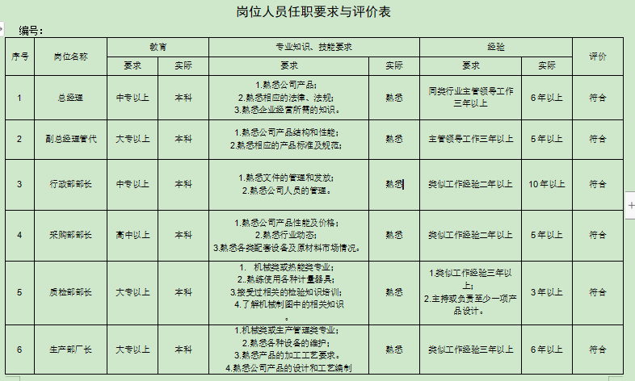  ——基本符合。
内部审核 | QO9.2 | 制定了《内审控制程序》进行内部审核过程控制。提供内审记录，抽查内容如下：  审核组：童文娟 、邓红：签到表显示，总经理、管代、质检部、采购部、销售部、行政部、生产部、各部门参与了内部审核的首末次会议；提供了内审员任命书及首末次手写签到表。  查2021.8.10.制定计划，2021.8.17.实施的内部审核，内容包括审核目的、审核范围、审核准则、审核具体日程安排、编制批准等，内容完整，能够满足策划要求。  提供各部门《内部审核检查表》，内容包括条款号、检查内容、检查记录和结果判定等，记录显示，审核组有按照计划要求进行，满足执行要求。  查《内审报告》中内部审核结论记录如下：本次内审在各部门的支持和配合下，内审组能够较系统地对公司进行检查，认为公司三体系运行基本良好，运行达到一定的效果，基本符合ISO9001:2015；ISO14001:2015；ISO45001:2018标准的要求，但仍存在不足，各部门应举一反三，对类似问题予以整改。  查《内审不符合报告》，涉及的不符合项如下：行政部未提供5-7月的劳保发放记录，不符合要求.不符合GB/T24001-2016、GB/T45001-2020中 8.1 条款要求。不符合已验证关闭。  ——内部审核控制基本有效。  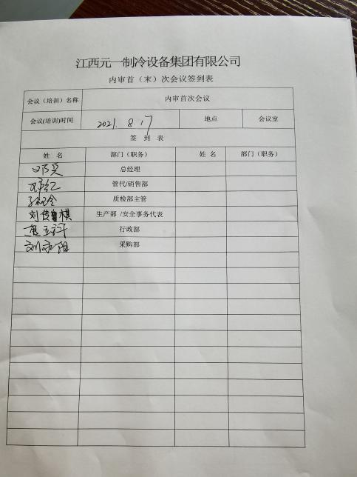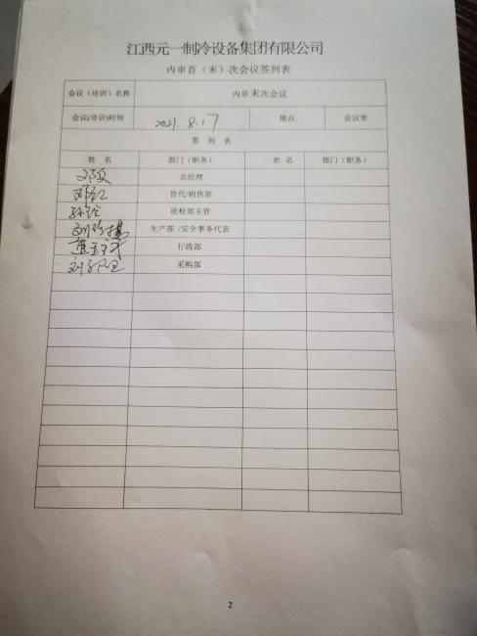

说明：不符合标注N

